Tinjauan pustaka

Usaha Mikro, Kecil, dan Menengah
Undang-Undang Nomor 20 Tahun 2008 tentang Usaha Mikro, Kecil, dan Menengah (UMKM) secara jelas mendefinisikan ketiga jenis usaha tersebut. Usaha Mikro adalah usaha produktif yang dimiliki oleh individu atau badan usaha perorangan yang memenuhi kriteria sebagai Usaha Mikro. Sedangkan, Usaha Kecil merupakan usaha ekonomi produktif yang mandiri, tidak berafiliasi dengan usaha menengah atau besar, baik secara langsung maupun tidak langsung. Usaha Menengah, sementara itu, juga merupakan usaha ekonomi produktif yang berdiri sendiri dan tidak berafiliasi dengan Usaha Kecil atau besar, baik secara langsung maupun tidak langsung, dengan jumlah kekayaan bersih atau hasil penjualan tahunan yang memenuhi kriteria Usaha Menengah (Yolanda, 2024).

Media Sosial
Media sosial adalah platform berbasis internet yang memungkinkan pengguna untuk berkomunikasi, berkolaborasi, dan berbagi berbagai jenis informasi seperti teks, gambar, video, maupun suara secara interaktif. Media sosial sering dianggap sebagai alat komunikasi yang memungkinkan penggunanya menjadi produsen sekaligus konsumen konten (Qadir, 2024).

Instagram
Instagram adalah aplikasi media sosial yang sangat populer serta digunakan oleh jutaan orang di seluruh dunia. Perkembangan teknologi era digital menghadirkan internet sebagai digital baru yang berfungsi menghubungkan pengguna tanpa dibatasi jarak, ruang, dan waktu. Sehingga arus informasi pun semakin cepat. Hal inilah yang menyebabkan manusia cenderung berkomunikasi satu sama lain tanpa ada batasan. Kemudahan akses inilah telah membuat jutaan orang di dunia saling berinteraksi menggunakan internet, sehingga terbentuk situs media sosial. Pengguna dapat menggunakan profil pribadi atau akun pribadinya untuk saling berkomunikasi dengan sesama pengguna media sosial ini (Raffi & Dianita, 2024).

Analitik Media Sosial
Social Media Analytics (SMA) mampu menyajikan luaran analisis data melalui pendekatan statistika deskriptif. Representasi data ini dapat berupa metrik kuantitatif, seperti jumlah pengikut (follower) suatu instansi, tingkat interaksi pada unggahan (seperti jumlah likes), hingga klasifikasi sentimen komentar audiens yang bernada positif maupun negatif. Proses ekstraksi informasi dalam SMA ini sangat didukung oleh teknik web scraping, yang berfungsi untuk menarik dan mentransformasi data mentah yang tidak terstruktur (unstructured data) menjadi format yang terstruktur (structured data), sehingga jauh lebih efisien untuk diolah, disajikan, dan dianalisis lebih lanjut (Nurfarida et al., 2022).

Informasi
Informasi merupakan data yang telah diproses atau memiliki arti. Adapun karakteristik penting yang harus dimiliki oleh informasi, seperti: relevansi, akurat, ketepatan waktu, dan kelengkapan (Ramdany et al., 2024).

Sistem Informasi
Sistem informasi manajemen merupakan suatu metode yang disusun guna memberikan suatu informasi yang tepat waktu untuk manajemen yang berkaitan dengan lingkungan di luar organisasi dan juga kegiatan operasi di dalam suatu organisasi yang bertujuan untuk memberikan suatu kemudahan bagi proses manajemen dan memperbaiki proses perencanaan dan pengawasan serta menunjang proses pengambilan keputusan (Ramdany et al., 2024).

Tingkat Keterlibatan (Engagement Rate)
Engagement rate adalah suatu metrik standar yang dimanfaatkan dalam pemasaran media sosial dalam mengukur performa pada suatu konten di platform media sosial. Engagement rate yang tinggi menunjukkan bahwa adanya hubungan yang baik antara suatu merek dengan audiens dan harapannya dapat membuka peluang bagi merek tersebut untuk lebih dikenal oleh banyak orang (Fikriyah et al., 2025).

Kecerdasan Buatan
Artificial Intelligence atau kecerdasan buatan adalah sistem komputer yang mampu melakukan tugas-tugas yang biasanya membutuhkan kecerdasan manusia. Teknologi ini dapat membuat keputusan dengan cara menganalisis dan menggunakan data yang tersedia di dalam sistem. Proses yang terjadi dalam Artificial Intelligence mencakup learning, reasoning, dan self-correction. Proses ini mirip dengan manusia yang melakukan analisis sebelum memberikan keputusan. (Lubis, 2021)

Model Air Terjun (Waterfall)
Model Waterfall adalah salah satu metodologi pengembangan perangkat lunak yang paling tua dan terstruktur yang digunakan dalam industri teknologi informasi. Ini adalah model sekuensial yang menguraikan pengembangan perangkat lunak menjadi serangkaian tahap berurutan. Model Waterfall dikenal dengan tahap-tahapnya yang jelas dan tidak memungkinkan untuk kembali ke tahap sebelumnya setelah tahap tertentu sudah selesai (Anis et al., 2023).

Website
Website adalah salah satu koleksi dokumen HTML milik pribadi atau perusahaan yang berisi informasi dan berada dalam Web Server dan dapat diartikan sebagai kumpulan dari halaman situs yang terangkum dalam sebuah domain atau subdomain dan berada didalam World Wide Web (WWW) (Miftahuljannah et al., 2023).

HTML
HTML ialah kepanjangan dari Hypertext Markup Language. Definisi HTML adalah bahasa yang digunakan untuk menulis halaman web. fungsi utama HTML ialah memberi perintah pada browser untuk melakukan manipulasi tampilan melalui tag-tag yang ditulis dalam HTML. HTML memungkinkan seorang user untuk membuat dan menyusun bagian paragraf, heading, link atau tautan, dan blockquote untuk halaman web dan aplikasi. HTML bukanlah bahasa pemrograman, dan itu berarti HTML tidak punya kemampuan untuk membuat fungsionalitas yang dinamis. Sebagai gantinya, HTML memungkinkan user untuk mengorganisir dan memformat dokumen, sama seperti Microsoft Word (Utama et al., 2022).

CSS
Cascading Style Sheet atau CSS merupakan instrumen yang digunakan untuk mengoptimalkan pengelolaan tampilan pada sebuah halaman website. Keunggulan utama CSS terletak pada kemampuannya untuk memodifikasi visual halaman tanpa harus mengubah struktur utama file HTML-nya. Dengan memisahkan penyajian tampilan ke dalam dokumen tersendiri, CSS tidak hanya memperluas fungsionalitas HTML, tetapi juga mempermudah proses pemeliharaan dan pengelolaan dokumen tanpa menambah kompleksitas teknis (Raharjo et al., 2025).

JavaScript
JavaScript telah lama menjadi salah satu bahasa pemrograman paling dominan dalam pengembangan perangkat lunak, terutama di ranah pengembangan web. Keunggulannya terletak pada sintaksisnya yang sederhana, fleksibilitasnya yang tinggi, serta kompatibilitasnya dengan berbagai platform. Tidak heran jika banyak pengembang, baik pemula maupun profesional, memulai perjalanan mereka dengan mempelajari JavaScript. Namun, meskipun telah menjadi pondasi kuat dalam pengembangan teknologi web modern, JavaScript memiliki beberapa keterbatasan terutama dalam hal pengelolaan kode dan skalabilitas proyek (Wijaya, 2025).

TypeScript
Meskipun TypeScript hadir sebagai bentuk penyempurnaan dari JavaScript, eksistensi JavaScript tetap krusial dalam pengembangan perangkat lunak. Hal ini disebabkan oleh tingkat kompleksitas TypeScript yang relatif lebih tinggi, sehingga banyak pengembang platform web lebih memilih untuk tetap memberdayakan keahlian JavaScript yang telah mereka kuasai. Dalam konteks framework Angular, TypeScript memang menjadi bahasa utama, namun fleksibilitas sistemnya tetap memungkinkan penggunaan JavaScript secara berdampingan. Penelitian ini mengeksplorasi implementasi JavaScript dan TypeScript secara hybrid pada Angular untuk mengoptimalkan produktivitas pengembang yang telah memiliki kompetensi dasar dalam pemrograman JavaScript (Wijaya, 2025).

React
ReactJS adalah library front-end yang dikembangkan oleh Facebook. ReactJS sering digunakan sebagai pendukung dari webframework. ReactJS memiliki beberapa keunggulan yang dapat diberikan seperti menambah kecepatan, simplicity, dan scalability. ReactJS memungkinkan pengembang situs web dapat membangun komponen UI yang lebih interaktif, stateful, dan reusable (Budiyanto, 2024).

Vite
Vite adalah alat bantu pengembangan yang digunakan untuk menyederhanakan proses pembuatan situs web modern. Vite digunakan untuk menjalankan lingkungan pengembangan dan proses build pada aplikasi berbasis frontend. Alat ini banyak digunakan pada kerangka kerja JavaScript dan TypeScript seperti React, Vue, dan Svelte. Vite menjadi populer karena mampu mempercepat proses pengembangan, melakukan optimasi kode, serta mengelola dependensi secara lebih efisien sehingga kinerja aplikasi web dapat menjadi lebih baik (Rizzi et al., 2025).

Recharts
Recharts merupakan pustaka visualisasi data berbasis React yang dapat dipadukan dengan JavaScript ES6 untuk membangun antarmuka interaktif. Pustaka ini menyediakan komponen grafik siap pakai seperti scatter plot, line chart, dan bar chart, yang dilengkapi dengan fitur tooltip informatif pada setiap titik data sehingga memudahkan pengguna dalam memahami nilai metrik yang ditampilkan (Simanjuntak et al., 2026).

React Router DOM
Router adalah proses yang mengarahkan pengguna ke halaman yang berbeda berdasarkan action atau request yang dilakukan. Pada ReactJS, pengembang dapat melakukan routing dengan menggunakan React Router DOM. React Router DOM sendiri merupakan package NPM yang digunakan untuk membuat sebuah aplikasi tunggal laman (Single Page Application atau SPA), yaitu aplikasi yang memiliki banyak halaman atau komponen, namun perpindahan halamannya tidak melakukan reload browser, melainkan konten yang ditampilkan diambil secara dinamis berdasarkan URL-nya. Ketika pengguna mengetikkan URL tertentu ke browser, dan jika path URL tersebut sesuai dengan Route yang ada di dalam Router, pengguna akan diarahkan ke Route tertentu. Route sendiri merupakan sebuah komponen yang digunakan untuk mendefinisikan dan me-render komponen berdasarkan path yang ditentukan. Komponen Route akan menerima komponen lain dan melakukan proses rendering (Juan & Budi, 2023).

Tailwind CSS
Salah satu framework populer dalam pengembangan antarmuka adalah Tailwind CSS, yakni framework CSS dengan pendekatan desain fleksibel dan responsif. Tailwind memungkinkan pengembang menulis style secara efisien tanpa harus membuat aturan CSS dari nol, sekaligus memberikan kebebasan dalam mendesain sesuai kebutuhan tanpa terikat gaya bawaan framework lain. Selainitu, Tailwind juga memudahkan pembuatan komponen antarmuka pengguna (UI), dan dengan dukungan library tambahan seperti Flowbite, penggunaannya semakin efektif untuk membangun tampilan website yang interaktif, modern, dan cepat (Benz & Testiana, 2025).

PostgreSQL
PostgreSQL merupakan sistem manajemen basis data (database) sumber terbuka yang didistribusikan di bawah lisensi BSD. Perangkat lunak ini menjadi salah satu solusi basis data terpopuler berdampingan dengan MySQL dan Oracle. Salah satu keunggulan utama PostgreSQL terletak pada ketersediaan berbagai fitur untuk kebutuhan replikasi data, seperti DB Mirror, PGPool, Slony, serta PGCluster, yang mendukung skalabilitas dan ketersediaan sistem (Rahardja, 2022).

System Development Life Cycle (SDLC)
System Development Life Cycle atau SDLC adalah pendekatan terstruktur yang digunakan untuk mengelola seluruh proses pengembangan sistem, mulai dari awal hingga penyelesaiannya. SDLC terdiri dari serangkaian tahapan yang dijalani secara berurutan guna memastikan efektivitas dan efisiensi dalam pengembangan sistem. Adapun tahapan-tahapan umum yang biasa digunakan dalam SDLC yaitu mencakup perencanaan (planning), analisa kebutuhan (requirements analysis), desain sistem (design system), dan implementasi sistem (implemantation system) (Binangkit et al., 2023).

Basis Data
Basis data adalah sekelompok data-data atau sekumpulan file-file yang saling berhubungan antara file satu dengan file lainnya yang tersimpan secara sistematis dan terhubung didalam computer supaya terbentuk suatu gudang data yang bisa diolah menggunakan perangkat lunak untuk menginformasikan suatu instansi dalam batasan-batasan tertentu. Basis data dapat disebut sebagai gudangnya penyimpanan data yang nantinya diolah lebih lanjut lagi. Tahap proses pengambilan dan pemasukan data dari media ke media penyimpanan tersebut membutuhkan perangkat lunak (software) yang sebut sistem manajemen basis data atau dikenal dengan DataBase Management System (DBMS). Basis data terdiri dari tipe data, struktur data, dan juga batasan-batasan data yang disimpan (Prananingrum et al., 2024).

Supabase
Supabase adalah BaaS (Backend as a Service), sebuah solusi alternatif Firebase yang open source untuk backend developers alih-alih mengandalkan database NoSQL, Supabase menyediakan database relasional yaitu PostgreSQL. Layanan penyimpanan, database, autentikasi dan realtime pun tersedia, yang diharapkan dapat menyederhanakan proses bagi para pengembang front-end untuk menerapkan fungsionalitas backend (Romero et al., 2023).

Gemini
Google Gemini adalah salah satu chatbot canggih yang saat ini tersedia secara gratis. Sebagai Large Language Model (LLM) paling besar, maju dan canggih dari Google, Gemini memiliki fleksibilitas tinggi dan dapat digunakan di berbagai perangkat, seperti ponsel, komputer, hingga pusat data. Gemini juga bersifat multimodal, sehingga mampu menangani berbagai jenis informasi, termasuk suara, kode, teks, dan gambar. Teknologi ini bisa dimanfaatkan untuk berbagai keperluan, seperti pengembangan kode program, pembuatan konten, ekstraksi data, analisis sentimen, klasifikasi data, menjawab pertanyaan, meringkas teks, serta berinteraksi dalam percakapan. Google Gemini hadir dalam tiga versi, yaitu Gemini Nano, Pro, dan Ultra. Versi Ultra merupakan model LLM pertama yang mampu melampaui kemampuan manusia dalam tes Massive Multitask Language Understanding (MMLU). Tes ini mencakup 57 bidang ilmu, seperti hukum, sejarah, kimia, fisika, matematika, kedokteran, dan etika, di mana Gemini Ultra berhasil meraih skor 90%, lebih tinggi dari GPT-4 yang memperoleh 86,4% (Ahmad & Nasution, 2025).

Flowchart
Flowchart adalah gambaran berupa grafik yang memiliki urutan suatu proses atau langkah-langkah secara sistematis untuk menjalankan suatu program. Flowchart dapat memberi gambaran untuk dilakukan proses analisis, perancangan, pengkodean dalam memecahkan masalah yang lebih terperinci dalam proses operasional suatu kegiatan. Flowchart umumnya digunakan untuk memudahkan penyelesaian masalah saat dilakukan evaluasi lebih lanjut. Dalam pengertian lain, flowchart dapat dijelaskan sebagai suatu diagram yang menggunakan simbol-simbol grafis untuk menggambarkan alur dari suatu proses. Diagram ini menunjukkan beberapa langkah atau tindakan yang direpresentasikan oleh simbol-simbol tersebut. Flowchart juga dapat diartikan sebagai gambaran visual dari langkah-langkah atau urutan dari suatu prosedur program yang memiliki tujuan tertentu (Listyoningrum et al., 2023).

UML
Unified Modeling Language atau yang biasa dikenal dengan singkatan UML, adalah bahasa standar yang digunakan untuk menggambarkan, menjelaskan, dan membangun perangkat lunak. Ini merupakan metode dalam pengembangan sistem berbasis objek yang juga berfungsi sebagai alat bantu dalam proses pengembangan sistem. Beberapa alat bantu yang digunakan dalam perancangan berbasis objek dengan menggunakan UML meliputi diagram use case, activity diagram, sequence diagram, dan class diagram (Binangkit et al., 2023).

Use Case Diagram
Use case diagram merupakan pemodelan untuk kelakuan (behavior) sistem informasi yang akan dibuat. Use case digunakan untuk mengetahui fungsi apa saja yang ada di dalam sistem informasi dan siapa saja yang berhak menggunakan fungsi-fungsi tersebut (Ningsih, 2021). Berikut merupakan contoh gambaran visual dari use case diagram yang ditunjukkan pada Gambar 2.1.
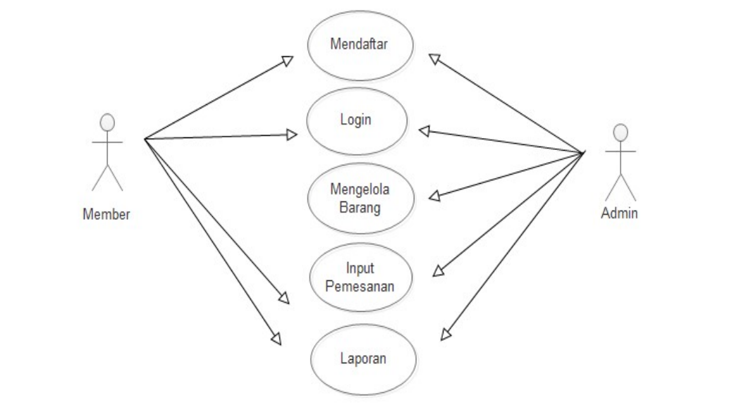
Gambar 2.1 Use Case Diagram

Class Diagram
Class diagram adalah merupakan hubungan antar kelas dan penjelasan detail tiaptiap kelas di dalam model desain dari suatu sistem, juga memperlihatkan aturan- aturan dan tanggung jawab entitas yang menentukan perilaku sistem. Jadi dapat dikatakan bahwa Class Diagram adalah visual dari struktur sistem program pada jenis-jenis yang di bentuk. Class Diagram merupakan alur jalannya sebuah database pada system yang akan dibangun atau dibuat. Class diagram juga disebut kumpulan dari beberapa class dan relasinya. Class identik dengan entity yang direpresentasikan dalam bentuk persegi dimana pada bagian atas ditulis nama class, kemudian ke bawah ditulis attribute yang terdapat pada class, kemudian ke bawah lagi ditulis metode yang ada pada class. Sebuah spesifikasi yang jika diinstansiasi akan menghasilkan sebuah objek dan merupakan inti dari pengembangan dan desain berorientasi objek. Selama proses analisis, class diagram memperlihatkan aturan-aturan dan tanggung jawab entitas yang menentukan perilaku sistem. Selama tahap desain, class diagram berperan dalam menangkap struktur dari semua kelas yang membentuk arsitektur yang dibuat dapat membantu kita dalam visualisasi struktur kelaskelas dari suatu sistem dan merupakan tipe diagram yang paling banyak dipakai. Class Diagram memperlihatkan hubungan antar kelas dan penjelasan detail tiap-tiap kelas di dalam model desain (dalam logical view) dari suatu sistem. (Ramdany et al., 2024). Sebagai ilustrasi, gambaran visual dari struktur dan relasi antar kelas tersebut dapat dilihat pada Gambar 2.2 berikut.
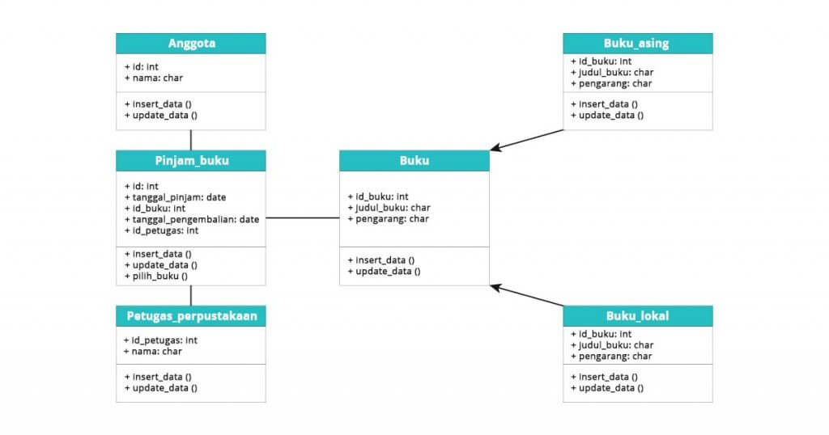
Gambar 2.2 Contoh Class Diagram

Activity Diagram
UML (Unified Modelling Language) adalah bahasa model standar untuk pengembangan cetak biru perangkat lunak. Salah satu diagram UML adalah activity diagram. Pada UML, simbol merupakan stereotype aktivitas dari suatu activity diagram. Pada activity diagram, suatu proses mengambil input berupa sumber daya dari sebelah kiri kemudian mengindikasikan outputnya pada sebelah kanan. Activity diagram menggambarkan aliran fungsionalisme dalam suatu sistem informasi. Secara lengkap, activity diagram mendefinisikan dimana workflow dimulai, dimana berhentinya, aktivitas apa yang terjadi selama workflow, dan bagaimana urutan kejadian aktivitas tersebut (Ramdany et al., 2024). Gambar 2.3 menampilkan simbol-simbol activity diagram beserta keterangannya.
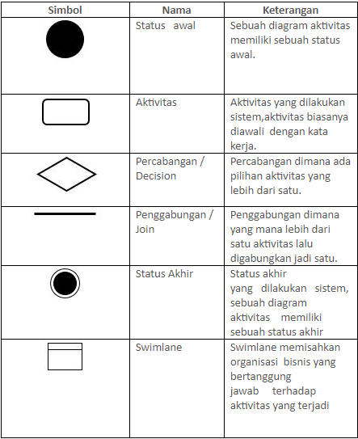
Gambar 2.3 Simbol-simbol activity diagram
(Sumber: https://www.dicoding.com/blog/apa-itu-activity-diagram/)

Struktur Navigasi
Struktur navigasi adalah alur bagaimana aplikasi yang dibuat dapat berjalan. Kita harus menentukan terlebih dahulu alur yang akan digunakan dalam aplikasi yang dibuat sebelum menyusun aplikasi ke dalam software. Bentuk dasar dari struktur navigasi yang biasa digunakan dalam proses pembuatan aplikasi ada empat macam, yaitu struktur navigasi linier, hierarki, non linier dan campuran (Ibrahim et al., 2023).

Struktur Navigasi Linear
Navigasi linear merupakan desain struktur berurutan di mana informasi ditampilkan secara searah. Karakteristik utama dari model ini adalah pergerakan antar halamannya yang sangat terbatas, membatasi akses pengguna hanya untuk menavigasi ke halaman setelahnya atau kembali ke halaman sebelumnya secara berurutan (Puspita et al., 2023). Sebagai gambaran visual, alur berurutan pada struktur navigasi linear ini dapat dilihat pada Gambar 2.4.
Gambar 2.4 Struktur Navigasi Linear

Struktur Navigasi Nonlinear
Struktur navigasi nonlinear merupakan evolusi dari model linear yang mengizinkan adanya sistem percabangan dalam alur informasinya. Perbedaan mendasar antara percabangan pada struktur nonlinear dengan struktur hierarki terletak pada kesetaraan kedudukan setiap tampilannya. Dalam struktur ini, setiap halaman memiliki posisi yang sejajar sehingga tidak terdapat pembagian antara master page maupun slave page (Puspita et al., 2023). Gambaran visual mengenai alur halaman yang saling terhubung sejajar ini dapat dilihat pada Gambar 2.5.
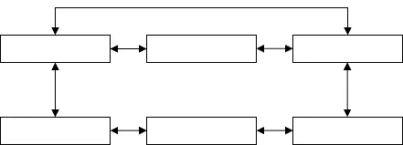
Gambar 2.5 Struktur Navigasi Nonlinear

Struktur Navigasi Hierarki
Struktur navigasi hierarki, yang sering pula dikenal sebagai struktur bercabang, menggunakan sistem percabangan untuk menyajikan data sesuai dengan kriteria spesifik. Pada model navigasi ini, halaman utama diidentifikasi sebagai master page, sementara halaman-halaman turunannya disebut sebagai slave page (Puspita et al., 2023). Sebagai ilustrasi, gambaran visual dari alur percabangan bertingkat ini ditunjukkan pada Gambar 2.6 berikut.
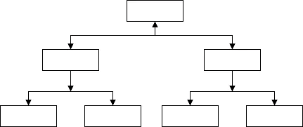
Gambar 2.6 Struktur Navigasi Hierarki

Struktur Navigasi Campuran
Struktur navigasi komposit atau campuran adalah perpaduan dari model linear, nonlinear, serta hierarki. Model yang kerap dikenal sebagai struktur navigasi bebas ini sangat umum diaplikasikan dalam pengembangan multimedia, mengingat kemampuannya dalam memfasilitasi tingkat interaksi yang jauh lebih dinamis bagi penggunanya (Puspita et al., 2023). Adapun bentuk skema visual dari struktur navigasi campuran ini diilustrasikan pada Gambar 2.7 berikut.
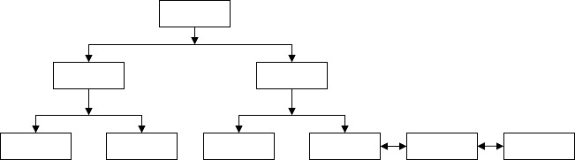
Gambar 2.7 Struktur Navigasi Campuran

Draw.io
Draw.io merupakan salah satu website untuk membantu developer untuk merancang sebuah sistem agar proses pengembangannya lebih terarah. Draw.io merupakan website yang memiliki salah satu fungsi untuk membuat diagram UML (Unified Modeling Language) yang diantaranya use case diagram, class diagram, sequence diagram, activity diagram dan lain-lain (Pradita et al., 2023).

Visual Studio Code
Visual Studio Code adalah sebuah teks editor ringan dan andal yang dibuat oleh Microsoft untuk sistem operasi multiplatform yang artinya tersedia juga untuk versi Linux, Mac, dan Windows. Teks editor ini secara langsung mendukung bahasa pemrograman JavaScript, TypeScript, dan Node.js, serta bahasa pemrograman lainnya dengan bantuan plugin yang dapat dipasang melalui marketplace Visual Studio Code seperti C++, C#, Python, Go, Java. Banyak sekali fitur-fitur yang disediakan oleh Visual Studio Code, di antaranya IntelliSense, Git Integration, debugging, dan fitur ekstensi yang menambah kemampuan teks editor. Fitur-fitur tersebut akan terus bertambah seiring dengan bertambahnya versi Visual Studio Code. Pembaruan versi Visual Studio Code ini juga dilakukan berkala setiap bulan, dan inilah yang membedakan Visual Studio Code dengan teks editor yang lain (Raspberry, 2023).

Pengujian Kotak Hitam (Black Box Testing)
Pengujian black box (black box testing) merupakan metode evaluasi perangkat lunak yang menitikberatkan pada aspek fungsionalitasnya. Melalui pendekatan ini, seorang penguji (tester) hanya berfokus pada spesifikasi fungsional sistem dengan cara merumuskan berbagai skenario kondisi input untuk menguji dan memastikan bahwa program dapat berjalan sesuai dengan kebutuhan (Pratama et al., 2023).

System Usability Scale (SUS)
SUS (System Usability Scale) merupakan instrumen pengujian usability yang digunakan untuk mengukur tingkat kegunaan sistem berdasarkan persepsi pengguna. Instrumen ini terdiri atas sepuluh pernyataan dengan lima pilihan jawaban, yaitu “Sangat Tidak Setuju”, “Tidak Setuju”, “Ragu-ragu”, “Setuju”, dan “Sangat Setuju” (Darmawansyah et al., 2023).

Penelitian Terdahulu
Bagian ini memuat tinjauan terhadap lima penelitian terdahulu yang relevan dengan topik penelitian, masing-masing dijabarkan berdasarkan tujuan, temuan, dan keterkaitannya dengan penelitian ini. Pada akhir bagian disajikan tabel rekapitulasi perbandingan kelima penelitian terdahulu beserta posisi penelitian ini.
Nugroho dan Angela (2024) menyusun artikel berjudul "The Impact of Social Media Analytics on SME Strategic Decision Making" yang diterbitkan pada IAIC Transactions on Sustainable Digital Innovation (ITSDI) Volume 5 Nomor 2. Penelitian tersebut bertujuan untuk mengukur dampak social media analytics terhadap proses pengambilan keputusan strategis pada usaha kecil dan menengah, dengan mempertimbangkan variabel mediasi berupa inovasi organisasi dan adaptabilitas. Penelitian tersebut menemukan bahwa social media analytics secara signifikan meningkatkan inovasi organisasi dan adaptabilitas, yang pada gilirannya berdampak positif terhadap kualitas pengambilan keputusan strategis. Penelitian ini juga menegaskan bahwa social media analytics telah mendemokratisasi akses terhadap big data yang sebelumnya hanya dapat dimanfaatkan oleh perusahaan berskala besar. Keterkaitan dengan penelitian ini terletak pada persamaan fokus, yaitu pemanfaatan social media analytics sebagai alat pendukung pengambilan keputusan strategis pada UMKM.
Elango, Sithambalam, dan Haque (2023) menyusun artikel berjudul "Social Media Analytics: Analyzing User Engagement and Marketing Strategies Across Popular Platforms" yang diterbitkan pada MAHSA International Journal of Business and Social Sciences (Mi-JBSS) Volume 3 Nomor 2. Penelitian tersebut bertujuan untuk mengidentifikasi variasi keterlibatan pengguna dan mengevaluasi efektivitas strategi pemasaran di berbagai platform media sosial utama. Penelitian tersebut menyimpulkan bahwa setiap platform memiliki keunggulan dan kelemahan yang berbeda dalam hal keterlibatan pengguna, serta mengidentifikasi metrik-metrik utama dalam pengukuran engagement meliputi engagement rate, reach, impressions, follower growth, dan click-through rate sebagai indikator kinerja konten digital. Keterkaitan dengan penelitian ini terletak pada penggunaan metrik-metrik tersebut sebagai dasar perhitungan KPI dalam sistem yang dikembangkan.
Awaludin dkk. (2025) menyusun artikel berjudul "Transformasi Digital UMKM: Integrasi Sistem Manajemen, Pemasaran Digital, dan Analitik Data Penjualan" yang diterbitkan pada JIPITI: Jurnal Pengabdian kepada Masyarakat Volume 2 Nomor 4. Penelitian tersebut bertujuan untuk memfasilitasi transformasi digital pada UMKM melalui program pelatihan dan pendampingan yang mencakup tiga komponen utama, yaitu sistem manajemen berbasis teknologi, strategi pemasaran digital melalui media sosial, serta pemanfaatan analitik data dengan bantuan dashboard visualisasi. Penelitian tersebut menemukan bahwa UMKM mitra mengalami peningkatan substansial dalam efisiensi operasional, ketepatan pencatatan, dan volume penjualan setelah mengikuti program tersebut; penggunaan dashboard analitik terbukti membantu pelaku usaha dalam memahami pola data dan mengidentifikasi tren bisnis untuk mendukung pengambilan keputusan berbasis data. Keterkaitan dengan penelitian ini terletak pada kesamaan konteks, yaitu kebutuhan UMKM terhadap sistem analitik data yang terintegrasi untuk mendukung pengambilan keputusan.
Saifulloh, Putri, dan Hamzah (2026) menyusun artikel berjudul "Implementasi Social Media Analytics dan Marketing dalam Optimalisasi Ekonomi Digital Mahasiswa" yang diterbitkan pada Jurnal Communio Volume 15 Nomor 1. Penelitian tersebut bertujuan untuk menganalisis implementasi Social Media Analytics (SMA) dan Social Media Marketing (SMM) dalam mendukung optimalisasi ekonomi digital mahasiswa entrepreneur di Jakarta. Penelitian tersebut menemukan bahwa pemanfaatan data analitik masih terbatas pada indikator permukaan seperti jumlah pengikut dan tingkat keterlibatan, sementara analisis mendalam terkait tren dan konversi pemasaran jarang dilakukan secara konsisten. Strategi komunikasi digital yang terbentuk lebih bersifat intuitif dan reaktif terhadap tren, bukan berbasis evaluasi sistematis berbasis data. Keterkaitan dengan penelitian ini adalah bahwa kesenjangan yang ditemukan, yaitu minimnya pemanfaatan analitik secara mendalam oleh pelaku usaha berskala kecil, memperkuat urgensi pengembangan sistem analitik yang dirancang khusus untuk memudahkan interpretasi data bagi pengguna non-teknis.
Soori dkk. (2026) menyusun artikel tinjauan berjudul "AI-based Decision Support Systems in Industry 4.0, A Review" yang diterbitkan pada Journal of Economy and Technology Volume 4 oleh Elsevier. Penelitian tersebut mengkaji peran transformatif kecerdasan buatan dalam meningkatkan kemampuan decision support system (DSS), dengan menyoroti teknologi-teknologi utama yang digunakan meliputi machine learning, deep learning, dan natural language processing. Penelitian tersebut menyimpulkan bahwa sistem pendukung keputusan berbasis AI mampu memproses data berskala besar, mengenali pola tersembunyi, dan menghasilkan wawasan yang dapat ditindaklanjuti secara otomatis; sistem ini juga memiliki kemampuan untuk belajar dari data historis dan secara berkelanjutan menyempurnakan rekomendasinya. Keterkaitan dengan penelitian ini terletak pada penggunaan kecerdasan buatan sebagai komponen inti dalam sistem yang dikembangkan, khususnya pada fitur Generator Caption AI yang dirancang untuk mendukung pengambilan keputusan konten.
Berdasarkan tinjauan terhadap kelima penelitian terdahulu di atas, dapat disimpulkan bahwa penelitian-penelitian tersebut secara umum berfokus pada aspek pengukuran dampak social media analytics, identifikasi metrik keterlibatan, atau pendampingan transformasi digital UMKM secara umum, namun belum secara langsung menghasilkan platform analitik media sosial yang siap pakai dan terintegrasi untuk pelaku UMKM. Penelitian ini bermaksud untuk menjawab celah tersebut dengan merancang dan membangun platform analitik media sosial berbasis web yang dilengkapi fitur dashboard KPI, analisis waktu terbaik posting, perbandingan kompetitor, penetapan target KPI, Generator Caption AI berbasis model bahasa Gemini, dan ringkasan wawasan otomatis berbasis aturan, yang seluruhnya dirancang khusus untuk memenuhi kebutuhan pengambilan keputusan strategis UMKM.
Tabel 2.1 Tabel Penelitian Terdahulu
No | Penulis dan Tahun | Judul | Keterangan
1 | Nugroho & Angela (2024) | The Impact of Social Media Analytics on SME Strategic Decision Making | Social media analytics terbukti secara signifikan meningkatkan inovasi organisasi dan adaptabilitas UMKM, yang berdampak positif terhadap kualitas pengambilan keputusan strategis. Analytics media sosial telah mendemokratisasi akses terhadap big data yang sebelumnya hanya tersedia bagi perusahaan besar.
2 | Elango, Sithambalam & Haque (2023) | Social Media Analytics: Analyzing User Engagement and Marketing Strategies Across Popular Platforms | Setiap platform media sosial memiliki keunggulan dan kelemahan yang berbeda dalam hal keterlibatan pengguna dan efektivitas pemasaran. Penelitian mengidentifikasi metrik utama pengukuran engagement meliputi Engagement Rate, Reach, Impressions, Follower Growth, CTR, Likes, Comments, dan Shares sebagai indikator kinerja konten digital.
3 | Awaludin dkk. (2025) | Transformasi Digital UMKM: Integrasi Sistem Manajemen, Pemasaran Digital, dan Analitik Data Penjualan | Program transformasi digital pada UMKM mitra menghasilkan peningkatan substansial dalam efisiensi operasional, ketepatan pencatatan, dan volume penjualan. Pemanfaatan analitik data melalui dashboard visualisasi membantu pelaku UMKM memahami pola penjualan dan tren bisnis untuk mendukung pengambilan keputusan berbasis data.
4 | Saifulloh, Putri & Hamzah (2026) | Implementasi Social Media Analytics dan Marketing dalam Optimalisasi Ekonomi Digital Mahasiswa | Penggunaan analitik media sosial masih terbatas pada indikator permukaan seperti jumlah pengikut dan tingkat keterlibatan, sementara analisis mendalam terkait tren dan konversi pemasaran jarang dilakukan secara konsisten. Strategi yang terbentuk lebih bersifat intuitif dan reaktif, bukan berbasis evaluasi sistematis berbasis data.
5 | Soori dkk. (2026) | AI-based Decision Support Systems in Industry 4.0, A Review | Sistem pendukung keputusan berbasis AI mampu memproses data berskala besar, mengenali pola, dan menghasilkan wawasan yang dapat ditindaklanjuti. Teknologi yang digunakan meliputi machine learning, deep learning, dan natural language processing yang memungkinkan sistem belajar dari data historis dan menyempurnakan rekomendasinya secara otomatis untuk mendukung pengambilan keputusan.

